ÁREA PREVISTA PARA LOCALIZAÇÃO DO TERMINAL

GRAJAÚ

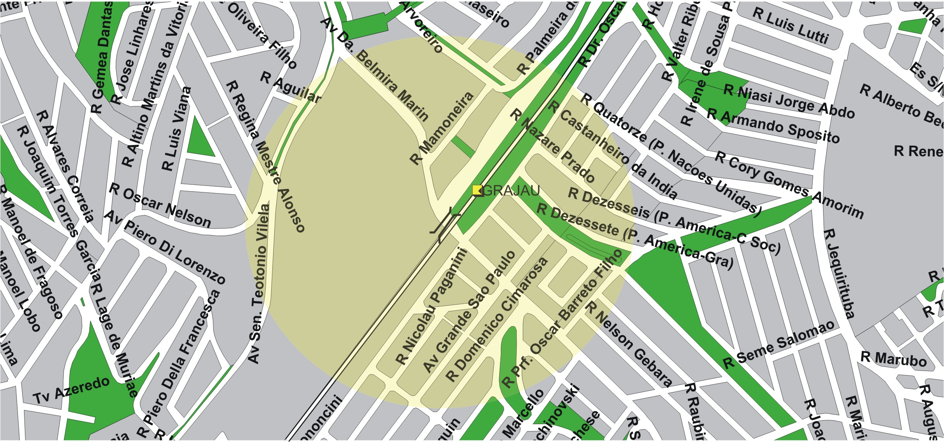

área de concessão do subsistema estrutural
6

TERMINAL PLANEJADO

GRAJAÚ

